Самостоятельное изучение учебного материала и выполнение домашней работы учащимися 7 «а» класса ГБОУ лицей 82 в соответствии с перечнем предметов в традиционном расписании (кл. руководитель Байчурина М.А.)
Дата | Предмет |  | Форма проведения урока | Задания с указанием образовательного ресурса | Форма предоставления результата | Дата, время предоставления результата | Текущая аттестация оценивание
19.05.2020  Вторник | 1 | Физика | Самостоятельная работа (асинхронный) | 1. Заполнить таблицу «Физические приборы»  2. Создать шпаргалку формул по физике, изученных в 7-м классе  Сфотографировать все оформленные по уроку записи в тетради, выслать на электронную почту Shumilova_M73@mail.ru. | Электронная почта  Shumilova_M73@mail.ru. | До  21.05.2020 | Оценка за содержание
  Вопросы | 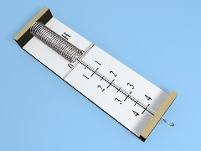 | 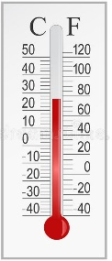 | 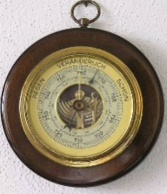
  Название
  Назначение
  Принцип действия
19.05.2020  Вторник | 2 | Музыка | Самостоятельная работа (асинхронный) | Приложение 1, решить кроссворд  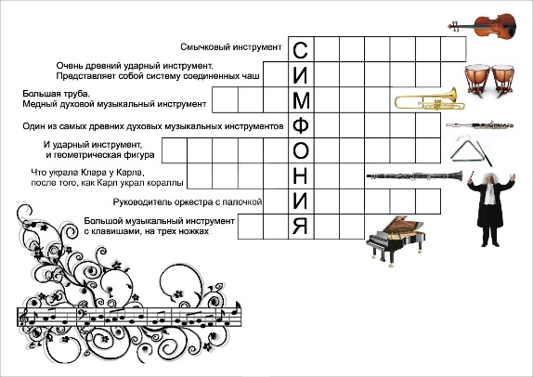 | Ответы записать в удобном формате (Microsoft Word, запись в тетрадный лист, открытое сообщение), отправить на почту veronikazd130592@mail.ru | 19.05.2020  В течение дня | отзыв
19.05.2020  Вторник | 3 | Английский язык (гр. Байчуриной М.А.) | Самостоятельная работа (асинхронный) | Маргарита Байчурина приглашает вас на запланированную конференцию: Zoom.  Тема: Урок 7а  Время: 19 мая 2020 11:00 Москва  Подключиться к конференции Zoom  https://us04web.zoom.us/j/4046970292?pwd=Umo2MStGUnF3MjY5My9KSmEwV0lRUT09  Идентификатор конференции: 404 697 0292  Пароль: 12345  https://math4-vpr.sdamgia.ru/ - решить вариант 4, ВПР по английскому языку | Электронная почта (m.baichurina@yandex.ru) | 19.05.2020 | комментирование, отзыв
19.05.2020  Вторник | 3 | Английский язык (гр. Егоровой Н.И.) | Самостоятельная работа обучающихся с учебником и рабочей тетрадью | Учебник: повторить темы «Past Simple & Past Continuous» (Module 4)  Выполнить упр.1,2 письменно  (Прилагается файл с упражнениями) | Фото выполненных упражнений на почту  lits82@yandex.ru  ! При отправлении выполненных заданий в теме указываем: ФИ, класс | до 09.00  21.05.2020 | Оценка за содержание
19.05.2020  Вторник | 4 | Физкультура | Самостоятельная работа (асинхронный) | Учебник  М.Я.Виленский  §3, стр.62-64, прочитать.  https://znayka.pw/uchebniki/7-klass/fizicheskaya-kultura-5-7-klassy-vilenskij-m-ya-turevskij-i-m/  Физкультминутка.  1. Упражнения для улучшения мозгового кровообращения «Наклоны головы» Вперед – назад, Вправо – влево.  2. Упражнение общего воздействия «Бокс».  3. Упражнения для снятия утомления с плечевого пояса и рук: «Рывки руками», «Сжимание кистей в кулак».  4. Упражнение для снятия напряжения с мышц туловища «Наклоны в сторону».  5. Упражнения для глаз «Вращение глазами» по часовой стрелке против часовой стрелки.  6. «Во все стороны» Двигайте глазами вверх-вниз, вправо-влево.  7. «Кто там?» Зажмурьтесь по сильнее и широко откройте глаза.  8. «Моргание».  9. «Сон» Закройте глаза. | эл.почта  m.n.evdokimov@mail.ru | - | -
19.05.2020  Вторник | 5 | Русский язык | Самостоятельная работа | Простое двусоставное предложение  Параграф 5 (стр. 320). Упр. 14 устно. Параграф изучить.  Упр. 15. Записать предложения в правильном порядке, подчеркивая грамматические основы.  Аудио для восстановления порядка предложений здесь: https://rosuchebnik.ru/kompleks/umk-shmeleva/audio/uchebnik7/ | на электронную почту mariapotanina@gmail.com с указанием фамилии и класса | 19.05.2020 до 17.00 | Оценка
19.05.2020  Вторник | 6 | Информатика | Самостоятельная работа | Скачать и посмотреть презентацию  https://yadi.sk/d/jpDUo_w5nZrhZg  Решить задачи  https://yadi.sk/d/El63cVNOF7bKBw | Эл.почта  nik005@inbox.ru | 22.04.2020 в 18.00  (по желанию) | отметка

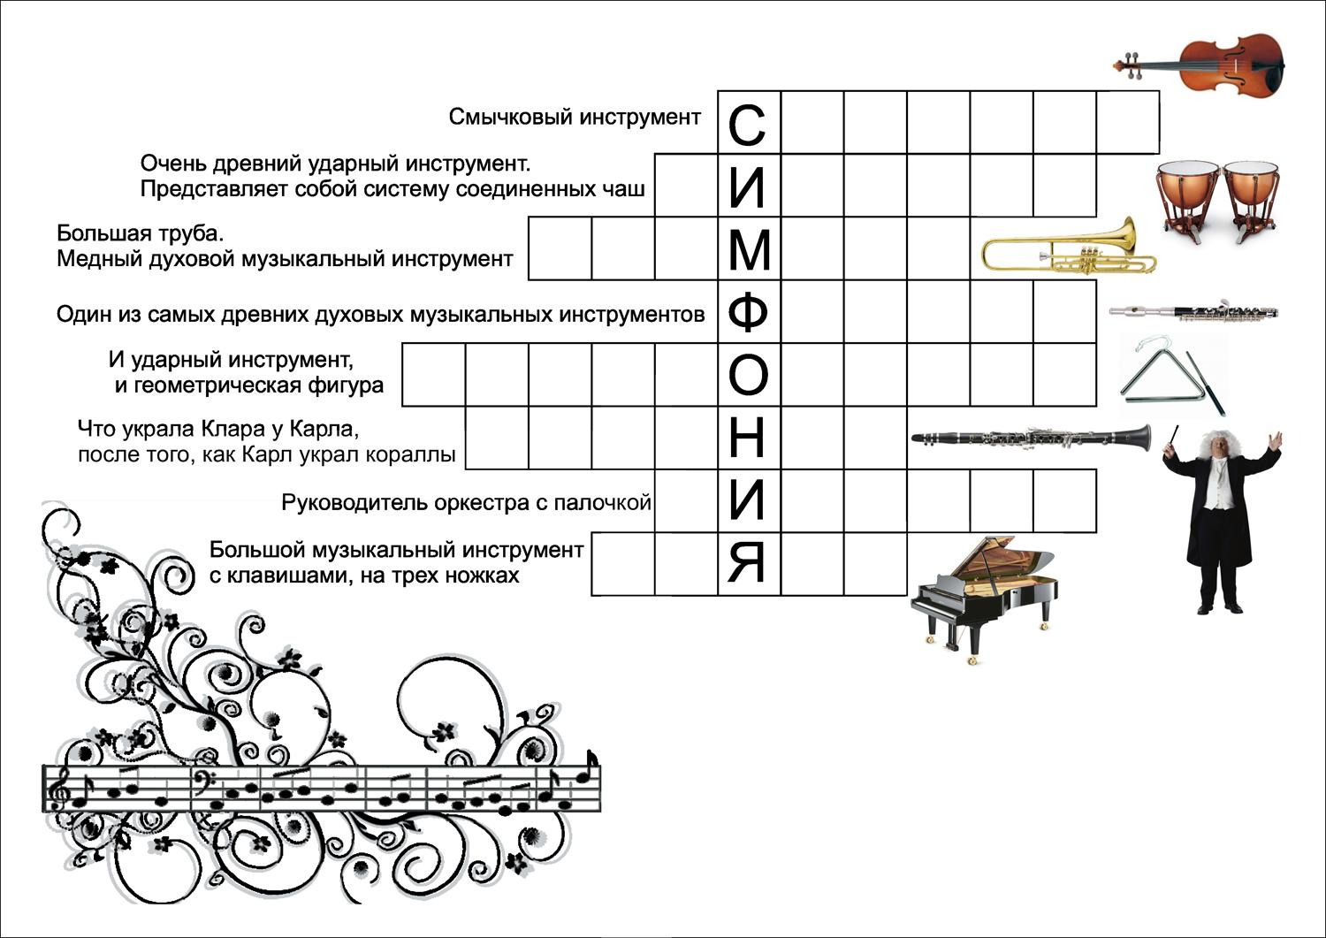
Приложение 1

